2020年7月广东省中等职业技术教育专业技能课程考试即将开考
整理归属 深圳市招生考试办公室
发布日期 2020-07-03
来源 深圳市招生考试办公室官网
栏目 社考
存档日期 2026-10-27
原文链接 https://szeb.sz.gov.cn/szzkw/zkgg/skxx/content/post_8946817.html

2020年7月广东省中等职业技术教育专业技能课程考试（以下简称“专业技能课程考试”）全省理论统考和《会计》《美术基础》操作技能考试将于7月9日（周四）举行，深圳考区其他科目操作技能考试将于7月10日(周五)、7月25日至26日（周六、日）举行。我市有考生4308人，6445科次，共设3个考点。为落实防疫部署，强化考务监督，严肃考风考纪，7月2日，深圳市招生考试办公室召开了“2020年7月广东省中等职业技术教育专业技能课程考试考务工作会议”。市招考办和各考点考务主任参加会议。
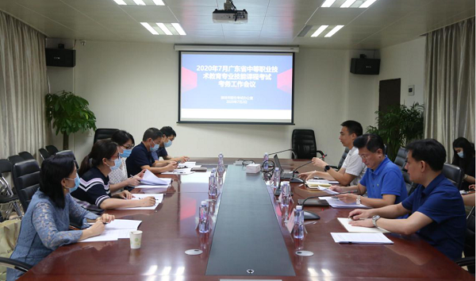
会上，就切实做好今年专业技能课程考试工作，肖伟峰主任对各考点提出应考尽考，防疫在首位的原则，对考试提出了“健康、公平、诚信、暖心、平安”的目标。同时强调了“五点要求”和“四个必查”的任务，全面落实防疫工作，严密组织考试，狠抓考风考纪，确保考试安全顺利进行。
市招考办温馨提示
一、考生可通过专业技能课程考试报名网站（http://www.eeagd.edu.cn/jzbm）自行下载并打印准考证，按照准考证上规定的时间、地点及要求参加考试。
二、考前考生要留意天气预报，提早做好防范准备，建议考生携带雨伞，保持体温稳定状态，做好疫情期间个人防护；要准确查询考试地点，了解到达考点的交通路线，预留到达考点的时间，按时赴考。
三、考生开考前60分钟，持“粤康码”、准考证、身份证，接受检查后进入考场，未注册“粤康码”的考生不得参加考试；考前14天出现发热、干咳、乏力、鼻塞、流涕、咽痛、腹泻等疑似症状、从中高风险地区返回或粤康码为红码的考生，须提供考前7天核酸检测阴性证明，方可参加考试；考前14天尽量减少外出，避免去人群聚集的场所；发现身体状况异常（包括确诊、复阳、无症状感染者以及疑似症状）及持“健康码”红码的考生，应立即报告所在学校和市招考办，按规定及时就医、排查；不服从安排的，故意隐瞒病情和相关接触史的，将取消考试资格并依法追究责任。
四、理论考试考生只准携带必要的考试文具，如签字笔、2B铅笔、尺子、橡皮进入考场，禁止携带任何书籍、笔记、资料、报刊、草稿纸以及通讯工具、录放音机、电子记事本或有存储、编程、查询功能的电子设备。
五、考生必须严格按要求做答题目，不得在答卷或答题卡上做任何标记。书写部分一律用黑色字迹签字笔作答，填涂信息点时只能用铅笔（2B）涂黑。考生只能在属于考生作答的位置书写或填涂信息点。不按规定要求填涂和作答的，其答题卡一律无效。
六、开考15分钟后考生不得进入考场。考试结束前30分钟，方可交卷离开考场。出场后不得重返考场。
七、考试结束铃声响时，考生要立即停止答题，将试卷反向扣放在桌面上，等待监考员收卷，待监考员允许后方可离开考场。
八、如有考生违反考试管理规定和考试纪律，将按照《国家教育考试违规处理办法》（教育部令第33号）、《中华人民共和国刑法修正案（九）》及有关法规处理。请考生诚实守信、自重自爱，自觉遵守考试纪律。

